**SA Reviews**

**Opis techniczny aplikacji**

Spis treści

1. CHARAKTERYSTYKA OPROGRAMOWANIA 2

1.1. Nazwa skrócona 2

1.2. Nazwa pełna 2

1.3. Opis aplikacji 2

2. PRAWA AUTORSKIE 2

2.1. Autorzy 2

2.2. Warunki licencyjne 2

3. SPECYFIKACJA WYMAGAŃ 2

4. ARCHITEKTURA OPROGRAMOWANIA 10

4.1. Architektura rozwoju- stos technologiczny 10

4.2. Architektura uruchomieniowa- stos technologiczny 11

5. TESTY 11

5.1. Scenariusze testów 11

5.2. Sprawozdanie z testów 19

# CHARAKTERYSTYKA OPROGRAMOWANIA

## Nazwa skrócona

**"SA Reviews"**



## Nazwa pełna

Aplikacja do analizy sentymentu recenzji restauracji na portalu TripAdvisor.

## Opis aplikacji

Celem aplikacji SA Reviews jest ustalenie **wydźwięku emocjonalnego recenzji** danej restauracji. Dane będą pobierane z portalu TripAdvisor metodą web-scrapingu. Recenzje zostaną przyporządkowane za pomocą analizy sentymentu do trzech kategorii: pozytywne, negatywne i neutralne. Aplikacja pozwoli na **wyodrębnienie mocnych i słabych stron lokalu**. Analiza tekstowa zostanie zestawiona z przyznawaną na portalu liczbą gwiazdek. Grupę docelową aplikacji stanowić będą właściciele restauracji. Pomoże im ona w usprawnianiu funkcjonowania lokalu i poznaniu opinii gości.

# PRAWA AUTORSKIE

## Autorzy

Marta Denisiuk, Adela Gawron, Katarzyna Pasińska



## Warunki licencyjne

1. Aplikacja SA Reviews

Oprogramowanie otwarte (OpenSource) na licencji MIT

Zgodnie z licencją użytkownicy mogą modyfikować, kopiować i wykorzystywać kod źródłowy aplikacji dostępny pod adresem: <https://github.com/martadenisiuk/sa-reviews>

1. Recenzje z tripadvisor.com

Korzystanie z danych recenzji nie wiąże się z żadnymi konsekwencjami prawnymi. Web-scraping publicznie dostępnych danych online jest legalny, ale nadal należy przestrzegać przepisów, takich jak RODO lub CCPA, które dotyczą gromadzenia danych osobowych.

# SPECYFIKACJA WYMAGAŃ

Wymagania zostały podzielone na 3 kategorie – A, B i C.

* W kategorii A znajdują się wymagania ogólne.
* W kategorii B znajdują się wymagania do web-scrapingu.
* W kategorii C znajdują się wymagania do analizy danych, w tym analizy sentymentu.

|  |  |
| --- | --- |
| ID | A01 |
| Nazwa | **System operacyjny** |
| Opis | Wymagany jest Windows 10 |
| Priorytet | Wymagane |
| Kategoria | Pozafunkcjonalne |
| Status | Uzgodnione |
| ID | A02 |
| Nazwa | **Brak wymagania logowania** |
| Opis | Dostęp do aplikacji nie wymaga logowania |
| Priorytet | Wymagane |
| Kategoria | Pozafunkcjonalne |
| Status | Uzgodnione |
| ID | A03 |
| Nazwa | **Darmowy dostęp** |
| Opis | Dostęp do aplikacji jest darmowy |
| Priorytet | Wymagane |
| Kategoria | Pozafunkcjonalne |
| Status | Uzgodnione |
| ID | A04 |
| Nazwa | **Pobranie bibliotek** |
| Opis | Wymagane jest zainstalowanie bibliotek do web-scrapingu i analizy danych |
| Priorytet | Wymagane |
| Kategoria | Funkcjonalne |
| Status | Uzgodnione |
| ID | B01 |
| Nazwa | **Chromedriver** |
| Opis | W procesie web- scrapingu wymagane jest podanie ścieżki do zainstalowanego wcześniej sterownika Chromedriver dostosowanego do wersji przeglądarki Google Chrome |
| Priorytet | Wymagane |
| Kategoria | Pozafunkcjonalne |
| Status | Zrealizowane |
| ID | B02 |
| Nazwa | **Otworzenie strony TripAdvisor** |
| Opis | Aplikacja automatycznie otworzy stronę TripAdvisor, z której zostaną pobrane recenzje restauracji |
| Priorytet | Wymagane |
| Kategoria | Funkcjonalne |
| Status | Zrealizowane |
| ID | B03 |
| Nazwa | **Automatyzacja akceptacji plików cookies** |
| Opis | Zautomatyzowanie procesu akceptacji plików cookies, aby użytkownik nie musiał wykonywać żadnych działań podczas web-scrapingu danych |
| Priorytet | Wymagane |
| Kategoria | Pozafunkcjonalne |
| Status | Zrealizowane |
| ID | B04 |
| Nazwa | **Wyszukiwanie restauracji** |
| Opis | Sprawdzenie czy dana restauracja, której użytkownik chce pobrać recenzje znajduje się na portalu TripAdvisor |
| Priorytet | Wymagane |
| Kategoria | Pozafunkcjonalne |
| Status | Zrealizowane |
| ID | B05 |
| Nazwa | **Liczba recenzji do pobrania** |
| Opis | Aplikacja wyświetli liczbę recenzji możliwych do pobrania |
| Priorytet | Wymagane |
| Kategoria | Pozafunkcjonalne |
| Status | Zrealizowane |
| ID | B06 |
| Nazwa | **Utworzenie bazy danych SQLite3** |
| Opis | Pobrane dane będą przechowywane w relacyjnej bazie danych utworzonej za pomocą biblioteki sqlite. Dane insertowane będą do jednej tabeli. Tabela Restaurant_reviews będzie przechowywała informacje o kolumnach Review_id, Restaurant_id (klucz obcy do tabeli Restaurants), Reviewer_Username- nazwa użytkownika , Review_Date- data recenzji, Review_Text- tekst recenzji, Rating- liczba przyznanych gwiazdek.  Id dla restauracji tworzone będzie z pierwszych liter nazwy i losowej cyfry |
| Priorytet | Wymagane |
| Kategoria | Pozafunkcjonalne |
| Status | Zrealizowane |
| ID | B07 |
| Nazwa | **Ściąganie recenzji - webscraping** |
| Opis | Pobranie nazwy użytkownika, daty recenzji, treści recenzji, przyznanej liczby gwiazdek |
| Priorytet | Wymagane |
| Kategoria | Funkcjonalne |
| Status | Zrealizowane |
| ID | B08 |
| Nazwa | **Kompletność pobranych recenzji** |
| Opis | Aplikacja zwróci komunikat czy udało się pobrać wszystkie recenzje z TripAdvisora |
| Priorytet | Wymagane |
| Kategoria | Funkcjonalne |
| Status | Zrealizowane |
| ID | C01 |
| Nazwa | **Liczba pobranych recenzji** |
| Opis | Aplikacja zwróci liczbę recenzji, którą udało się pobrać |
| Priorytet | Wymagane |
| Kategoria | Funkcjonalne |
| Status | Uzgodnione |
| ID | C02 |
| Nazwa | **Średnia liczba gwiazdek** |
| Opis | Aplikacja zwróci średnią liczbę gwiazdek, którą użytkownicy nadali restauracji przy wystawianiu recenzji |
| Priorytet | Wymagane |
| Kategoria | Funkcjonalne |
| Status | Uzgodnione |
| ID | C03 |
| Nazwa | **Wykres – ilość recenzji w latach** |
| Opis | Aplikacja zwróci wykres przedstawiający ilość recenzji w poszczególnych latach |
| Priorytet | Wymagane |
| Kategoria | Funkcjonalne |
| Status | Uzgodnione |
| ID | C04 |
| Nazwa | **Wykres - ilość recenzji po miesiącach** |
| Opis | Aplikacja zwróci wykres przedstawiający ilość recenzji w poszczególnych miesiącach |
| Priorytet | Wymagane |
| Kategoria | Funkcjonalne |
| Status | Uzgodnione |
| ID | C05 |
| Nazwa | **Wykres ocen - udział** |
| Opis | Aplikacja zwróci wykres przedstawiający procent przyznanych ocen. |
| Priorytet | Wymagane |
| Kategoria | Funkcjonalne |
| Status | Zrealizowane |
| ID | C06 |
| Nazwa | **Wykres - zmiana średnich ocen w czasie** |
| Opis | Aplikacja zwróci wykres przedstawiających wystawianą średnią ocenę w czasie. |
| Priorytet | Wymagane |
| Kategoria | Funkcjonalne |
| Status | Zrealizowane |
| ID | C07 |
| Nazwa | **Utworzenie data frame z recenzjami** |
| Opis | Aplikacja stworzy data frame z recenzjami do dalszej analizy. |
| Priorytet | Wymagane |
| Kategoria | Pozafunkcjonalne |
| Status | Zrealizowane |
| ID | C08 |
| Nazwa | **Oczyszczanie danych** |
| Opis | Oczyszczenie tekstu z liczb, symboli, znaków interpunkcyjnych itp. |
| Priorytet | Wymagane |
| Kategoria | Funkcjonalne |
| Status | Zrealizowane |
| ID | C09 |
| Nazwa | **Usunięcie stopwords** |
| Opis | Usunięcie nic nieznaczących wyrazów typu "I", "then" itp. |
| Priorytet | Wymagane |
| Kategoria | Funkcjonalne |
| Status | Zrealizowane |
| ID | C10 |
| Nazwa | **Procentowy udział recenzji sklasyfikowanych na podstawie wartości wskaźnika sentymentu jako pozytywne/negatywne/neutralne** |
| Opis | Wyliczenie wskaźnika sentymentu dla każdej z recenzji na podstawie występujących w niej słów nacechowanych emocjonalnie. Posłuży do tego biblioteka Vader, która ma wbudowany leksykon słów wraz z ich nacechowaniem emocjonalnym (prawdopodobieństwem pozytywności, neutralności, negatywności). Klasyfikowanie recenzji na podstawie wskaźnika sentymentu:   * pozytywne, gdy wskaźnik sentymentu >= 0,5 * negatywne, gdy wskaźnik sentymentu <=- 0,25 * neutralne w pozostałych przypadkach   Po zaklasyfikowaniu każdej z recenzji wyliczenie procentowego udziału pozytywnych/negatywnych/neutralnych. |
| Priorytet | Wymagane |
| Kategoria | Funkcjonalne |
| Status | Uzgodnione |
| ID | C11 |
| Nazwa | **Średni wskaźnik sentymentu** |
| Opis | Aplikacja będzie zwracać wyliczony średni wskaźnik sentymentu i jego klasyfikację |
| Priorytet | Wymagane |
| Kategoria | Funkcjonalne |
| Status | Uzgodnione |
| ID | C12 |
| Nazwa | **Mapa słów** |
| Opis | Aplikacja będzie zwracać mapę słów- graficzne przedstawienie najczęściej występujących słów |
| Priorytet | Wymagane |
| Kategoria | Funkcjonalne |
| Status | Uzgodnione |
| ID | C13 |
| Nazwa | **Mapa słów - pozytywne** |
| Opis | Aplikacja będzie zwracać mapę słów- graficzne przedstawienie najczęściej występujących słów w recenzjach sklasyfikowanych jako pozytywne |
| Priorytet | Wymagane |
| Kategoria | Funkcjonalne |
| Status | Uzgodnione |
| ID | C14 |
| Nazwa | **Mapa słów – negatywne** |
| Opis | Aplikacja będzie zwracać mapę słów- graficzne przedstawienie najczęściej występujących słów w negatywnych recenzjach |
| Priorytet | Wymagane |
| Kategoria | Funkcjonalne |
| Status | Uzgodnione |
| ID | C15 |
| Nazwa | **Stworzenie kategorii** |
| Opis | Aplikacja stworzy listę kategorii, które w następnym etapie zostaną scharakteryzowane przez recenzje użytkowników |
| Priorytet | Wymagane |
| Kategoria | Funkcjonalne |
| Status | Zrealizowane |
| ID | C16 |
| Nazwa | **Najczęściej występujące słowa w danej kategorii** |
| Opis | Aplikacja zwróci listę najczęściej występujących słów opisującą wybraną kategorię wraz z liczbą częstości ich występowania. |
| Priorytet | Wymagane |
| Kategoria | Funkcjonalne |
| Status | Zrealizowane |

# ARCHITEKTURA OPROGRAMOWANIA

## Architektura rozwoju- stos technologiczny

1. Zebranie danych - webscraping

* Python 3 v3.10.6
* Jupyter Notebook v6.4.5
* webdriver v4.7.2
* Selenium v4.7.2
* time,
* BeautifulSoup v4.10.0,
* re v2.2.1 (wyrażenia regularne),
* SQLite3,
* NLTK v3.6.5,
* Sterownik ChromeDriver (odpowiednia wersja do posiadanego Google Chrome)

1. Analiza sentymentu

* Python 3 v3.10.6,
* vaderSentiment v3.3.2
* numpy v1.20.3,
* pandas v1.3.4,
* matplotlib v3.4.3,
* seaborn v0.11.2.
* WordCloud v1.8.2.2.

1. Udostępnienie kodu źródłowego
   * Github server.

## Architektura uruchomieniowa- stos technologiczny

1. Python 3 v3.10.6,
2. Jupyter Notebook v6.4.5,
3. Biblioteki: Wszystkie wymieniowe w architekturze rozwoju.
4. Sterownik ChromeDriver (odpowiednia wersja do posiadanego Google Chrome)

# TESTY

## Scenariusze testów

|  |  |
| --- | --- |
| Numer scenariusza | **Scenariusz testowy A04** |
| Nazwa | Pobranie bibliotek |
| Opis | Sprawdzenie czy pobrały się wszystkie wymagane biblioteki |
| Warunki wstępne | Wymagane jest posiadanie programu Jupyter Notebook i Pyhton 3 na komputerze. |
| Kroki | 1. Otwórz aplikację w Jupyter Notebook. 2. Załaduj kod z bibliotekami pod nazwą „Załadowanie bibliotek”. |
| Oczekiwany wynik | Pojawia się komunikat „Wszystkie biblioteki został załadowane pomyślnie” informujący o poprawności procesu pobrania bibliotek. |
| Numer scenariusza | **Scenariusz testowy B01** |
| Nazwa | Chromedriver |
| Opis | Sprawdzenie możliwości wpisania ścieżki do chromedriver’a na komputerze i zapisania w aplikacji. |
| Warunki wstępne | Należy wcześniej pobrać odpowiednią wersję chromedriver’a na komputer. |
| Kroki | 1. Skopiuj ścieżkę do swojego chromedrivera. 2. Załaduj kod „Podanie ścieżki do sterownika Chromedriver. 3. W okienku wpisz „nie” i naciśnij ENTER. 4. W kolejnym okienku wkopiuj ścieżkę do okienka i naciśnij ENTER. |
| Oczekiwany wynik | Przy poprawnym wpisaniu ścieżki do sterownika aplikacja przestanie pytać o ponowne spróbowanie podania ścieżki. |
| Numer scenariusza | **Scenariusz testowy B02** |
| Nazwa | Otworzenie strony TripAdvisor |
| Opis | Sprawdzenie poprawności automatycznego otwierania strony TripAdvisor w Google Chrome. |
| Warunki wstępne | Wymagane jest pobranie bibliotek i podanie ścieżki do chromedrivera. |
| Kroki | 1. Załaduj kod „Uruchamianie TripAdvisor”. |
| Oczekiwany wynik | Otworzy się karta Google Chrome ze stroną tripadvisor.com. |
| Numer scenariusza | **Scenariusz testowy B03** |
| Nazwa | Automatyzacja akceptacji plików cookies |
| Opis | Sprawdzenie poprawności działania automatyzacji zatwierdzenie plików cookies. |
| Warunki wstępne | Wymagane jest, aby otworzyła się karta Chrome ze stroną TripAdvisor. |
| Kroki | 1. Załaduj kod „Automatyczna akceptacja plików cookies”. |
| Oczekiwany wynik | Ze strony tripadvisor.com zniknie komunikat o akceptacji plików cookies. |
| Numer scenariusza | **Scenariusz testowy B04** |
| Nazwa | Wyszukiwanie restauracji |
| Opis | Sprawdzenie możliwości wyszukania restauracji na portalu TripAdvisor. |
| Warunki wstępne | Wymagane jest załadowanie całego wcześniejszego kodu. |
| Kroki | 1. Załaduj kod „Wyszukiwanie restauracji” 2. Wpisz nazwę restauracji. Możesz dopisać miasto, w którym się znajduje lub cały adres. 3. Poczekaj na przeniesienie na stronę restauracji. 4. Jeśli wyświetli się restauracja, która została wybrana przez użytkownika wpisz w okienku „tak” i naciśnij ENTER. |
| Oczekiwany wynik | Otworzy się karta Google Chrome ze stroną tripadvisor.com, na której wyświetli się profil wybranej restauracji, w aplikacji wyświetli się komunikat „Restauracja będzie wykorzystywana w dalszym procesie”. |
| Numer scenariusza | **Scenariusz testowy B05** |
| Nazwa | Liczba recenzji do pobrania |
| Opis | Sprawdzenie czy pojawia się liczba recenzji, która jest możliwa do pobrania z portalu TripAdvisor. |
| Warunki wstępne | Wymagane jest wybranie restauracji i załadowanie całego wcześniejszego kodu. |
| Kroki | 1. Załaduj kod „ Liczba dostępnych recenzji”. |
| Oczekiwany wynik | Pojawia się komunikat „Liczba recenzji do pobrania z TripAdvisor: i liczba recenzji. |
| Numer scenariusza | **Scenariusz testowy B06** |
| Nazwa | Tworzenie bazy danych SQLite3 |
| Opis | Sprawdzenie poprawności utworzenia bazy danych. |
| Warunki wstępne | Wymagane jest załadowanie całego wcześniejszego kodu. |
| Kroki | 1. Załaduj kod „Tworzenie bazy danych”. |
| Oczekiwany wynik | Pojawia się komunikat „Utworzono bazę danych dla restauracji”. |
| Numer scenariusza | **Scenariusz testowy B07** |
| Nazwa | Ściąganie recenzji - webscraping |
| Opis | Wymagane jest załadowanie całego wcześniejszego kodu. |
| Warunki wstępne | Wymagane jest załadowanie całego wcześniejszego kodu. |
| Kroki | 1. Załaduj kod „Sciąganie recenzji – web-scraping.”. |
| Oczekiwany wynik | Pojawia się komunikat „Web-scraping został zakończony” oraz czas ściągania recenzji wyrażony w minutach. |
| Numer scenariusza | **Scenariusz testowy B08** |
| Nazwa | Kompletność pobranych recenzji |
| Opis | Sprawdzenie kompletności pobranych recenzji |
| Warunki wstępne | Wymagane jest załadowanie całego wcześniejszego kodu. |
| Kroki | 1. Załaduj kod „Kompletność pobranych recenzji”. |
| Oczekiwany wynik | Jeśli wszystkie recenzje zostały pobrane pojawia się komunikat „Web-scraping zakończony sukcesem”. |
| Numer scenariusza | **Scenariusz testowy C01** |
| Nazwa | Liczba pobranych recenzji |
| Opis | Sprawdzenie poprawności wyświetlania liczby pobranych recenzji. |
| Warunki wstępne | Wymagane jest załadowanie całego wcześniejszego kodu. |
| Kroki | 1. Załaduj kod „Liczba pobranych recenzji”. |
| Oczekiwany wynik | Pojawia się komunikat: „Liczba recenzji, które zostaną poddane analizie:” wraz z liczbą recenzji. Liczba recenzji powinna zgadzać się z liczbą recenzji do pobrania. |
| Numer scenariusza | **Scenariusz testowy C02** |
| Nazwa | Średnia liczba gwiazdek |
| Opis | Sprawdzenie czy pojawia się średnia liczba gwiazdek. |
| Warunki wstępne | Wymagane jest załadowanie całego wcześniejszego kodu. |
| Kroki | 1. Załaduj kod „Średnia liczba gwiazdek”. |
| Oczekiwany wynik | Pojawia się komunikat „Na skali od 1 do 5 restauracja otrzymała średnią ocenę:” wraz z oceną z przedziału od 1 do 5. |
| Numer scenariusza | **Scenariusz testowy C03** |
| Nazwa | Wykres - ilość recenzji w latach |
| Opis | Sprawdzenie poprawności zwracania wykresu ilości recenzji w latach. |
| Warunki wstępne | Wymagane jest pobranie recenzji. |
| Kroki | 1. Załaduj kod „Wykres - ilość recenzji w latach”. |
| Oczekiwany wynik | Pojawia się wykres: na osi X: data (rok), na osi Y: ilość recenzji. |
| Numer scenariusza | **Scenariusz testowy C04** |
| Nazwa | Wykres - ilość recenzji po miesiącach |
| Opis | Sprawdzenie poprawności zwracania wykresu ilości recenzji po miesiącach. |
| Warunki wstępne | Wymagane jest pobranie recenzji. |
| Kroki | 1. Załaduj kod „Wykres - ilość recenzji po miesiącach”. |
| Oczekiwany wynik | Pojawia się wykres: na osi X: data (miesiąc), na osi Y: ilość recenzji. |
| Numer scenariusza | **Scenariusz testowy C05** |
| Nazwa | Wykres ocen |
| Opis | Sprawdzenie poprawności zwracania wykresu procentowego udziału ocen. |
| Warunki wstępne | Wymagane jest pobranie recenzji. |
| Kroki | 1. Załaduj kod „Wykres ocen”. 2. W okienku „Czy chcesz zobaczyć wykres ocen?” wpisz „tak” i naciśnij ENTER. |
| Oczekiwany wynik | Pojawia się wykres kolumnowy przyznanych ocen z wartościami procentowymi, na osi X: ocena, na osi Y: procenty. |
| Numer scenariusza | **Scenariusz testowy C06** |
| Nazwa | Wykres - zmiana średnich ocen w czasie |
| Opis | Sprawdzenie poprawności zwracania wykresu pokazującego wystawianą średnią ocenę w czasie. |
| Warunki wstępne | Wymagane jest pobranie recenzji. |
| Kroki | 1. Załaduj kod „Wykres - zmiana średnich ocen w czasie”. |
| Oczekiwany wynik | Pojawia się wykres liniowy: na osi X: data, na osi Y: średnia ocena. |
| Numer scenariusza | **Scenariusz testowy C07** |
| Nazwa | Utworzenie data frame z recenzjami |
| Opis | Sprawdzenie poprawności utworzenia data frame z recenzjami. |
| Warunki wstępne | Wymagane jest pobranie recenzji. |
| Kroki | 1. Załaduj kod „Utworzenie data frame z recenzjami”. |
| Oczekiwany wynik | Pojawia się tabela z 5 pierwszymi recenzjami, zawierająca Review_id, Review_date, Review Text i Rating. |
| Numer scenariusza | **Scenariusz testowy C08** |
| Nazwa | Oczyszczanie danych |
| Opis | Sprawdzenie poprawności oczyszczenia tekstu z liczb, symboli i znaków interpunkcyjnych. |
| Warunki wstępne | Wymagane jest pobranie recenzji. |
| Kroki | 1. Załaduj kod „Oczyszczanie danych”. |
| Oczekiwany wynik | Pojawia się komunikat „Usunęliśmy znaki interpunkcji z recenzji”. |
| Numer scenariusza | **Scenariusz testowy C09** |
| Nazwa | Usunięcie stopwords |
| Opis | Sprawdzenie poprawności usunięcia stopwords, czyli nic nieznaczących słów np. I, then. |
| Warunki wstępne | Wymagane jest pobranie recenzji. |
| Kroki | 1. Załaduj kod „Usunięcie stopwords”. |
| Oczekiwany wynik | Pojawia się komunikat „... oraz usunęliśmy stopwords”. |
| Numer scenariusza | **Scenariusz testowy C10** |
| Nazwa | Procentowy udział recenzji sklasyfikowanych na podstawie wartości wskaźnika sentymentu jako pozytywne/negatywne/neutralne |
| Opis | Sprawdzenie poprawności zwracania wskaźnika sentymentu. |
| Warunki wstępne | Wymagane jest pobranie recenzji, oczyszczenie danych i usunięcie stopwords. |
| Kroki | 1. Załaduj kod „Wskaźnik sentymentu” |
| Oczekiwany wynik | Pojawia się komunikat:  „Twoja restauracja ma:  Pozytywnych recenzji:  Neutralnych recenzji:  Negatywnych recenzji:”  wraz z procentowymi udziałami ocen w każdej kategorii. Wartości dają łącznie 100%.  Przykład: |
| Numer scenariusza | **Scenariusz testowy C11** |
| Nazwa | Średni wskaźnik sentymentu |
| Opis | Sprawdzenie poprawności zwracania średniego wskaźnika sentymentu. |
| Warunki wstępne | Wymagane jest pobranie recenzji, oczyszczenie danych i usunięcie stopwords. |
| Kroki | 1. Załaduj kod „Średnia wartość sentymentu”. |
| Oczekiwany wynik | Pojawia się komunikat:  „Średni wskaźnik sentymentu dla restauracji wynosi: wraz ze średnim wskaźnikiem sentymentu z przedziału od -1 do 1. |
| Numer scenariusza | **Scenariusz testowy C12** |
| Nazwa | Mapa słów |
| Opis | Sprawdzenie poprawności zwracania mapy najczęściej występujących słów |
| Warunki wstępne | Wymagane jest pobranie recenzji, oczyszczenie danych i usunięcie stopwords. |
| Kroki | 1. Załaduj kod „ Mapa słów”. |
| Oczekiwany wynik | Pojawia się mapa słów. Przykład: |
| Numer scenariusza | **Scenariusz testowy C13** |
| Nazwa | Mapa słów – pozytywne |
| Opis | Sprawdzenie poprawności zwracania mapy najczęściej występujących słów w recenzjach sklasyfikowanych jako pozytywne |
| Warunki wstępne | Wymagane jest pobranie recenzji, oczyszczenie danych i usunięcie stopwords. |
| Kroki | 1. Załaduj kod „ Mapa słów - pozytywne”. |
| Oczekiwany wynik | Pojawia się mapa pozytywnych słów. |
| Numer scenariusza | **Scenariusz testowy C14** |
| Nazwa | Mapa słów – negatywne |
| Opis | Sprawdzenie poprawności zwracania mapy najczęściej występujących słów w negatywnych recenzjach |
| Warunki wstępne | Wymagane jest pobranie recenzji, oczyszczenie danych i usunięcie stopwords. |
| Kroki | 1. Załaduj kod „ Mapa słów - negatywne”. |
| Oczekiwany wynik | Pojawia się mapa negatywnych słów. |
| Numer scenariusza | **Scenariusz testowy C15** |
| Nazwa | Stworzenie kategorii |
| Opis | Szukamy jakimi cechami zostały opisane elementy typu wystrój, jedzenie, obsługa itd. Tworzymy kolumnę ze słowami, które występowały blisko tych kategorii. |
| Warunki wstępne | Wymagane jest pobranie recenzji, oczyszczenie danych i usunięcie stopwords. |
| Kroki | 1. Załaduj kod „Stworzenie kategorii” |
| Oczekiwany wynik | Pojawia się komunikat „Przyjrzyjmy się jak widzą klienci Twoją restaurację, czyli charakterystyka danych kategorii”. |
| Numer scenariusza | **Scenariusz testowy C16** |
| Nazwa | Najczęściej występujące słowa w danej kategorii |
| Opis | Sprawdzenie poprawności zwracania tabeli ze słowami pochodzącej z danej kategorii. |
| Warunki wstępne | Wymagane jest pobranie recenzji, oczyszczenie danych i usunięcie stopwords i stworzenie kategorii i słownika z kategoriami. |
| Kroki | 1. Załaduj kod „ 2. W okienku „Wybierz kategorię dla której chciałbyś dowiedzieć jak najczęściej opisują ją klienci ['restaurant', 'service', 'food', 'staff', 'place', 'people', 'standard', 'atmosphere', 'wine', 'interior'] wpisz jedną z kategorii podaną w nawiasie i naciśnij ENTER. 3. Pojawia się okienko, jeśli chcesz wybrać kolejną kategorię wpisz w okienku wybraną kategorię, jeśli chcesz zakończyć analizę wpisz „nie” i naciśnij ENTER. |
| Oczekiwany wynik | Pojawia się okienko, do którego należy wpisać wybraną kategorię, następnie pojawia się tabelka ze słowami opisującymi daną kategorię i częstością ich występowania. Następnie pojawia się okienko „Czy chcesz zobaczyć jeszcze jakąś inną kategorię? Jeśli tak podaj nazwę, jeśli nie lub wciśnij enter”, gdzie można wpisać kolejną kategorię. |

## Sprawozdanie z testów

**RAPORT Z TESTÓW APLIKACJI SA REVIEWS**

**DATA I GODZINA ROZPOCZĘCIA**: 15.01.2023 9:00

**CZAS WYKONANIA TESTÓW:** 15 minut

**Środowisko:**

Python 3 v3.10.6

Jupyter Notebook Wersja 6.4.5

Przeglądarka: Google Chrome Wersja 108.0.5359.125

Sterownik ChromeDriver

**Podsumowanie czynności testowych:**

Wykonano wszystkie scenariusze testów.

|  |  |  |
| --- | --- | --- |
| **Nazwa testu** | **Scenariusz testu** | **Wynik** |
| TEST A04 | Scenariusz testowy A04 | PASSED |
| TEST B01 | Scenariusz testowy B01 | PASSED |
| TEST B02 | Scenariusz testowy B02 | PASSED |
| TEST B03 | Scenariusz testowy B03 | PASSED |
| TEST B04 | Scenariusz testowy B04 | PASSED |
| TEST B05 | Scenariusz testowy B05 | PASSED |
| TEST B06 | Scenariusz testowy B06 | PASSED |
| TEST B07 | Scenariusz testowy B07 | PASSED |
| TEST B08 | Scenariusz testowy B08 | PASSED |
| TEST C01 | Scenariusz testowy C01 | PASSED |
| TEST C02 | Scenariusz testowy C02 | PASSED |
| TEST C03 | Scenariusz testowy C03 | PASSED |
| TEST C04 | Scenariusz testowy C04 | PASSED |
| TEST C05 | Scenariusz testowy C05 | PASSED |
| TEST C06 | Scenariusz testowy C06 | PASSED |
| TEST C07 | Scenariusz testowy C07 | PASSED |
| TEST C08 | Scenariusz testowy C08 | PASSED |
| TEST C09 | Scenariusz testowy C09 | PASSED |
| TEST C10 | Scenariusz testowy C10 | PASSED |
| TEST C11 | Scenariusz testowy C11 | PASSED |
| TEST C12 | Scenariusz testowy C12 | PASSED |
| TEST C13 | Scenariusz testowy C13 | PASSED |
| TEST C14 | Scenariusz testowy C14 | PASSED |
| TEST C15 | Scenariusz testowy C15 | PASSED |
| TEST C16 | Scenariusz testowy C16 | PASSED |

**ZNALEZIONE BŁĘDY:** brak

**ZAŁĄCZNIK: GRAFICZNY WYNIK TESTÓW**

**Nazwa testu:**

**TEST A04**

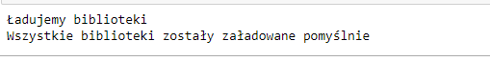

**TEST B01**

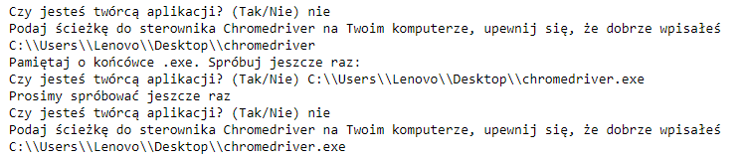

**TEST B02**

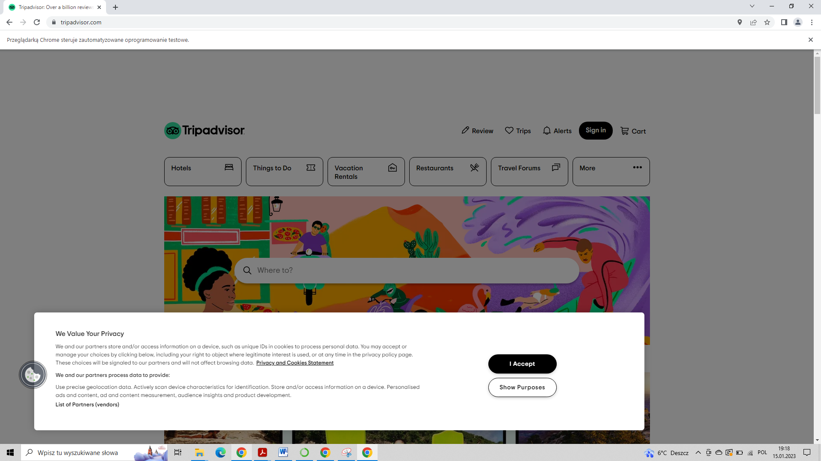

**TEST B03**

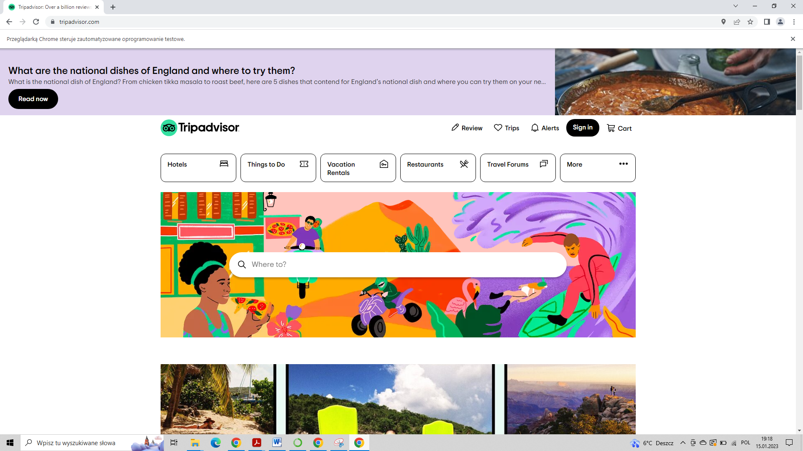



**TEST B04**

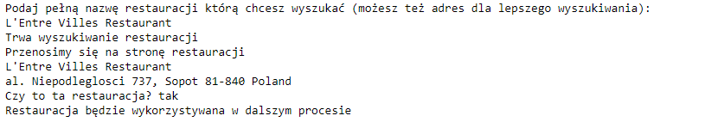

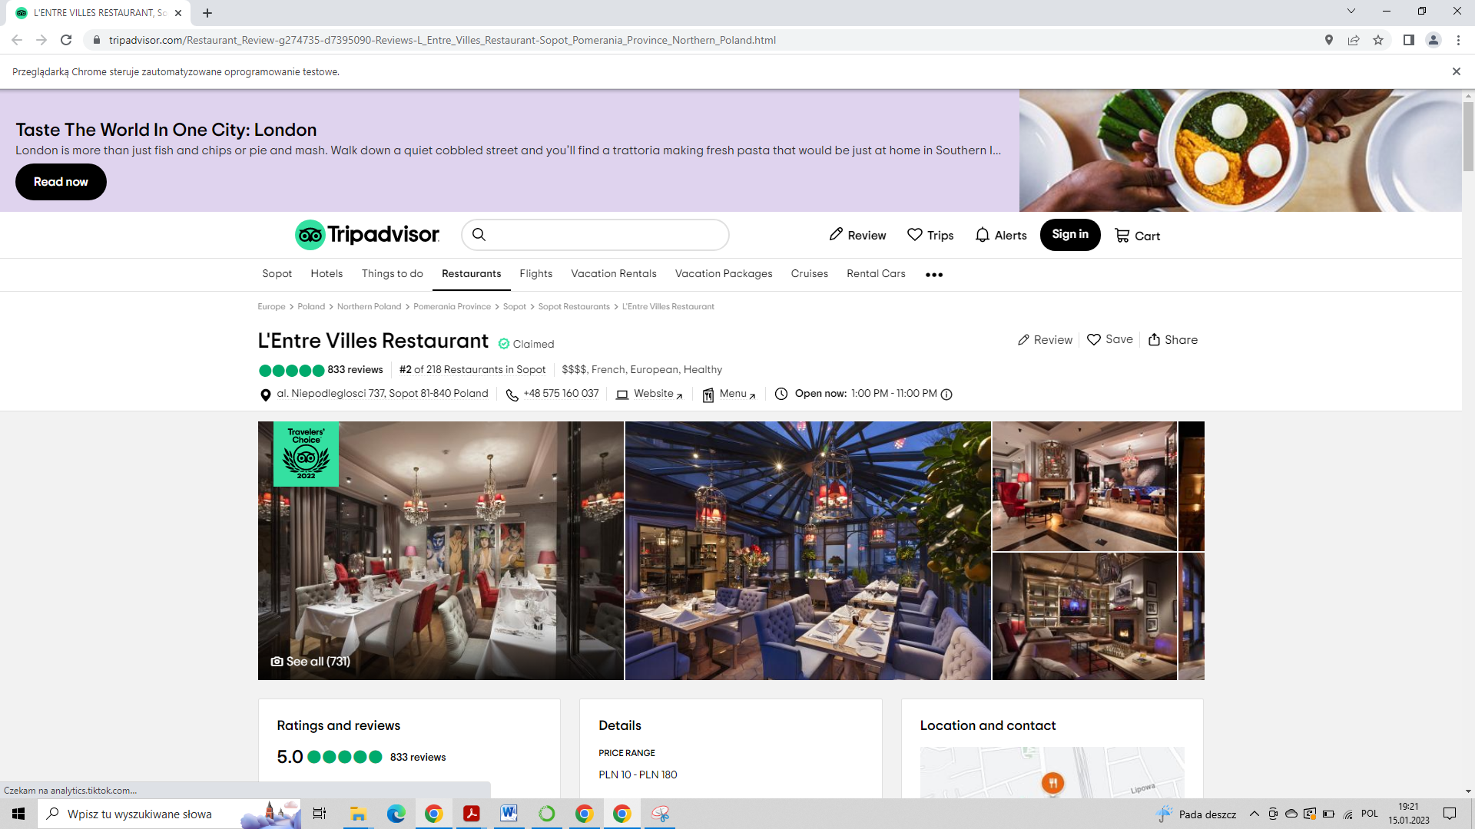

**TEST B05**



**TEST B06**



**TEST B07**

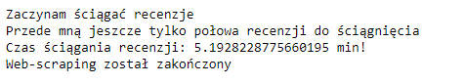

**TEST B08**



**TEST C01**



**TEST C02**



**TEST C03**

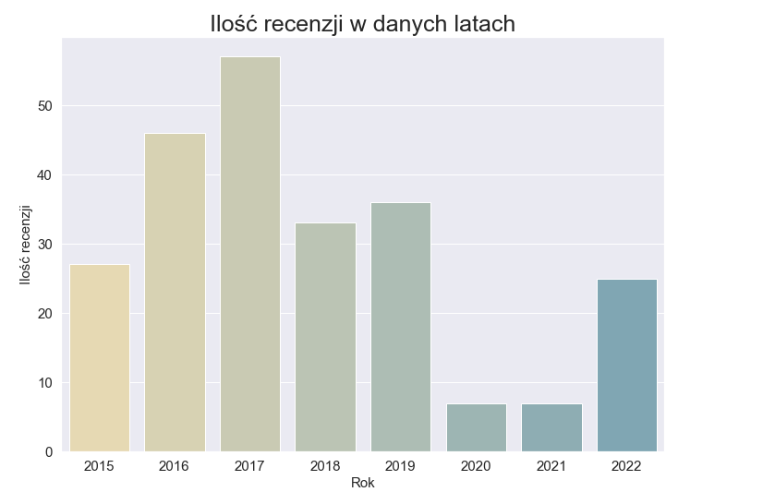

**TEST C04**

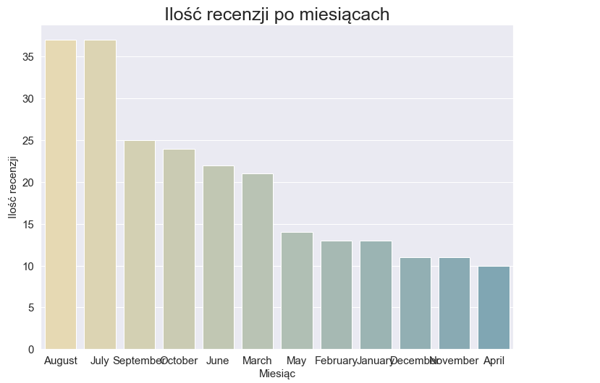

**TEST C05**

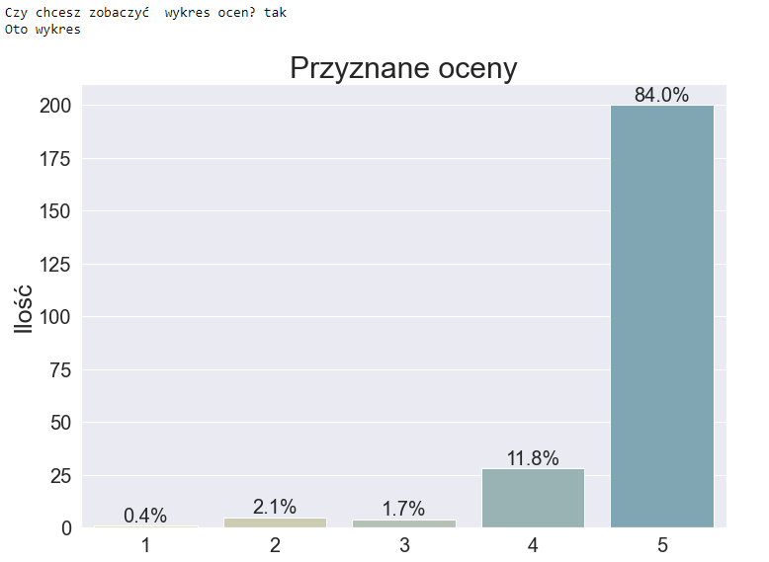

**TEST C06**

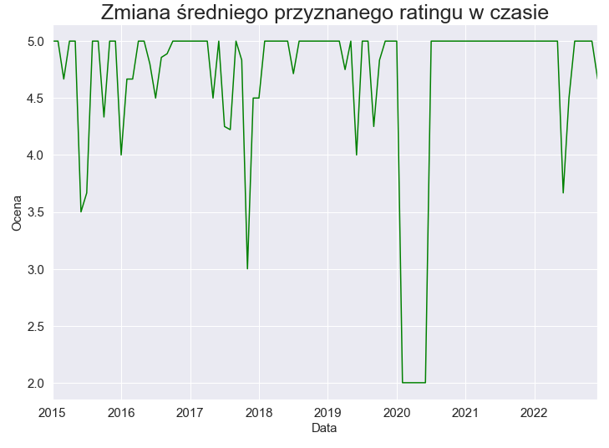

**TEST C07**

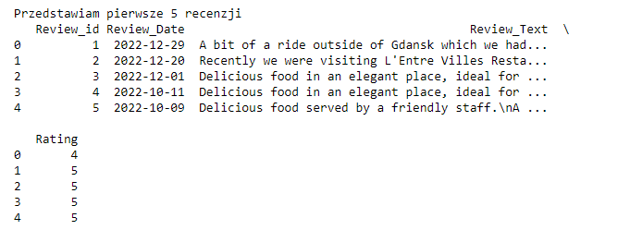

**TEST C08**



**TEST C09**



**TEST C10**

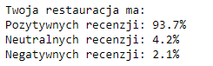

**TEST C11**



**TEST C12**

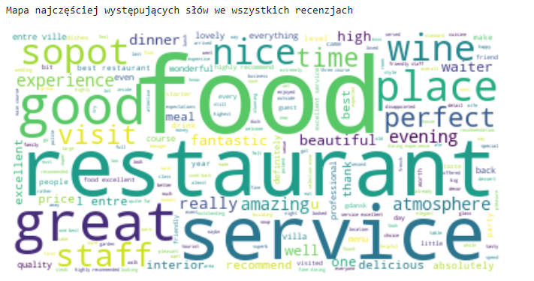

**TEST C13**

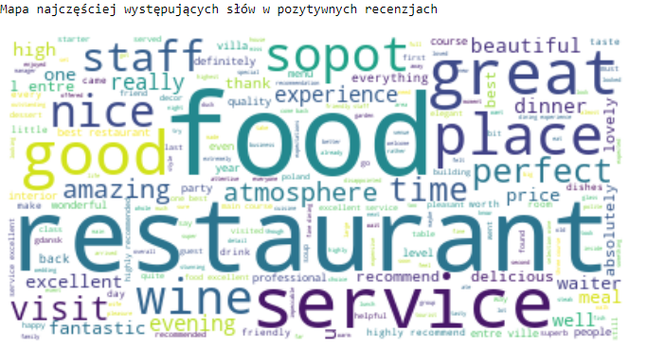

**TEST C14**

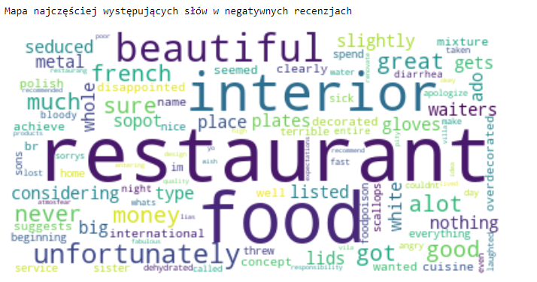

**TEST C15**



**TEST C16**

